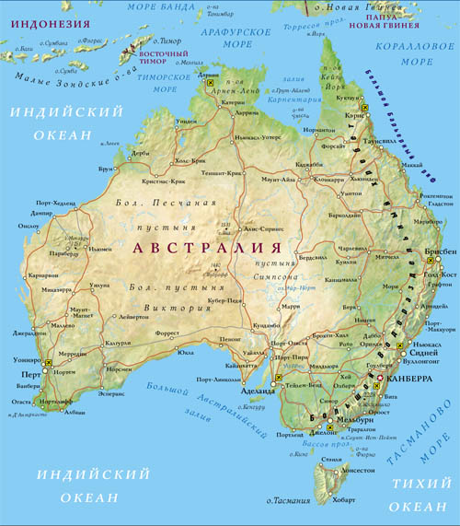
Австралия

S = 7 659 861 км²

Население: 23 130 931 чел.

Крайние точки:
Северная - мыс Йорк 10° ю. ш. 142° в. д.
Южная - мыс Саут-Ист-Пойнт 39° ю. ш.146° в. д.
Западная - мыс Стип-Пойнт 26°ю. ш. 113° в. д.
Восточная - мыс Байрон 28° ю. ш. 153° в. д.

С запада Австралия омывается водами Индийского океана, с востока - водами Тихого океана.

Рельеф:

Преобладают равнины. Около 95 % поверхности не превышают 600 м над уровнем моря. Западно-Австралийское плоскогорье - средние высоты 400-500 метров. Центральная низменность с преобладающими высотами до 100 м над уровнем моря. В районе озера Эйр низшая точка - 16 м ниже уровня моря. На юго-востоке - хребет Маунт-Лофти. Большой Водораздельный хребет, средневысотный, с плоскими вершинами, крутыми, переходящими на западе в холмистые предгорья. На юге в Австралийских Альпах высшая точка - гора Косцюшко, 2230 м.

Полезные ископаемые:
Австралия богата разнообразными полезными ископаемыми. Открытия минеральных руд, сделанные на континенте за последние 10-15 лет, выдвинули материк на одно из первых мест в мире по запасам и добыче таких полезных ископаемых, как железная руда, бокситы, свинцово-цинковые руды.
Самые большие в Австралии залежи железной руды, которые начали разрабатываться с 60-х годов XX века, находятся в районе хребта Хамерсли на северо-западе материка. Крупные месторождения полиметаллов (свинец, цинк с примесью серебра и меди). Основные запасы золота сосредоточены на юго-западе материка. Более мелкие месторождения встречаются почти во всех штатах.

Внутренние воды:

Водные ресурсы континента невелики. Австралия — это самый бедный реками материк. В районе горы Косцюшко начинается самая длинная река в Австралии — Муррей (2375 км)^{[11]}. В горах же зарождается и её наиболее крупные притоки — Маррамбиджи (1485 км), Дарлинг (1472 км). Питание реки Муррей и её протоков главным образом дождевое и в меньшей степени снеговое.

Климат:

Австралийский континент расположен в пределах трёх основных тёплых климатических поясов Южного полушария: субэкваториального (на севере), тропического (в центральной части), субтропического (на юге). Только небольшая часть острова Тасмания находится в пределах умеренного пояса.

История материка
Австралия из-за её отдалённого расположения была открыта для мира позднее, чем другие материки. Открытие Австралии состоялось через сто с лишним лет после открытия Америки. Голландский мореплаватель В. Янсзон в 1606 г. обнаружил некую новую землю (это был полуостров Кейп-Йорк).
Как и Христофор Колумб, В. Янсзон до конца своей жизни не знал, что открыл новый материк.
В 1770 году к восточному берегу Австралии подошёл Джеймс Кук, который, по официальной версии, открыл её.

